Детская застенчивость – особенности ребёнка или проблема?
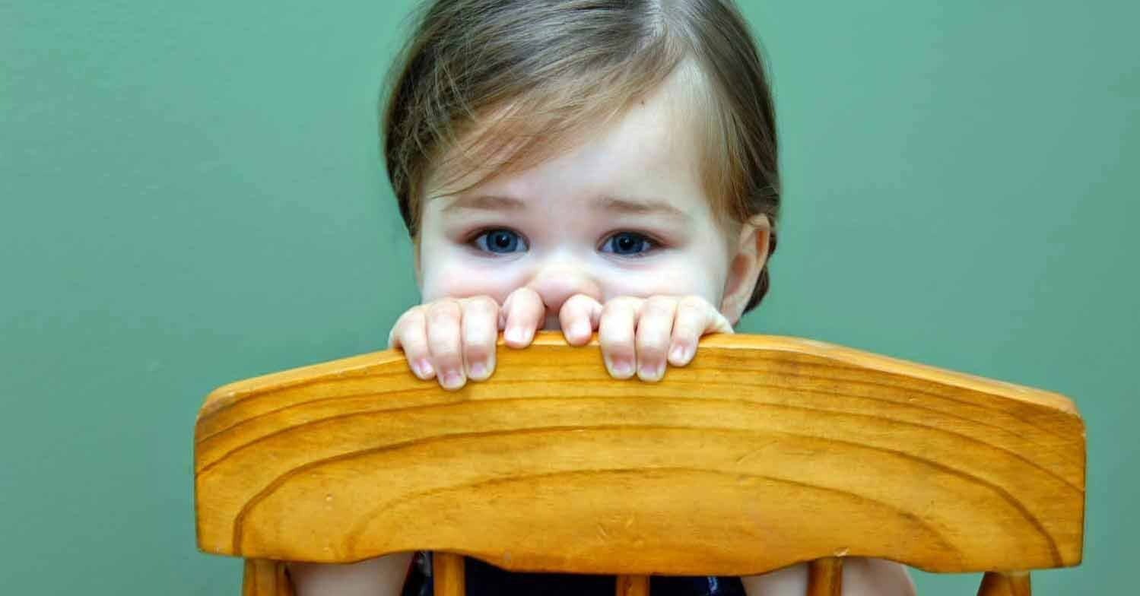
Современный образ жизни предполагает необходимость общения с большим количеством людей. Дети окружены сверстниками, воспитателями, учителями. Отношения с окружающими не всегда складываются благополучно. Уверенным в себе, общительным ребятам легче. Но есть дети, поведение которых явно говорит, что перед вами застенчивый ребенок.
Как справляются с проблемами общения стеснительные? Насколько все серьезно? На вопросы родителей, как правильно относиться к застенчивости у детей дошкольного возраста, отвечают детские психологи.

Что надо знать о психологии застенчивых детей
Стоит ли обращать внимание на застенчивого ребенка и пытаться ему помочь? Психологи утверждают, что застенчивым детям сложно. При этом определенная застенчивость необходима – странно выглядят малыши, живо начинающие общение, излишне бойко ведущие разговор. Но часто стеснительность доставляет мучительное неудобство. Дети болезненно замкнуты, постоянно напряжены. Сложности вызывают детсадовские праздники, школьные выступления, устные ответы. В детском коллективе может появиться агрессия, насмешки. Если малыш слишком стеснительный, помочь ребенку преодолеть застенчивость должны родители.

Как проявляется застенчивость
Многие мамы и папы не придают данной проблеме особого значения. «Не любит совместные игры», «нравится быть одному», «не хочет знакомиться», – взрослые искренне верят, что дитя предпочитает одиночество, что просто ему присуща скромность.
Стоит рассмотреть эмоциональную сторону застенчивости: какими сын (дочь) видит отношения с окружающими? Какими мечтает их сделать? Только поняв эмоциональный настрой, можно будет помочь чаду победить застенчивость.
Часто считается, что малыши «перерастают» сложности общения. Действительно, часть детей, взрослея, побеждает неуверенность, стеснительность в общении с окружающими. Но процесс такого преодоления сложен и длителен. Поэтому родители должны знать, каким бывает застенчивый ребенок, как ему помочь. Когда ресурсов семьи недостаточно, обязательно стоит обратиться к детскому психологу.
Важно! Постоянное стрессовое состояние, сопровождающее застенчивость, порождает неврологические нарушения. Могут возникнуть нервные тики, заикание.

Особенности застенчивых детей
Стеснительных детей иногда называют невидимками – они избегают чужого внимания. Психологи отмечают характерный внешний вид: опущенная голова, прячущийся взгляд, ссутуленные плечи. Со стороны ребята могут выглядеть идеалом воспитанника: тихие, послушные, уступчивые. Психологи утверждают, что такой портрет может быть обманчивым, так как имеются негативные особенности поведения, свойственные стеснительным детям:
- Нежелание общаться с незнакомыми людьми. Дитя буквально теряет дар речи, когда к нему обращаются, старается ускользнуть, избегая знакомства.
- Отказ от публичных выступлений. Детки не хотят декламировать стихи, танцевать. Они молча краснеют, бледнеют, если учитель задает вопрос, просит выразить свое мнение. Даже зная правильный ответ, они не вызываются отвечать.
- Нежелание участвовать в общественных мероприятиях. Застенчивым ребятам кажется, что они – центр всеобщего внимания, каждая мелочь вызывает беспокойство.
- Болезненная привязанность к родителям, вызванная желанием защищенности.
- Послушное выполнение требований взрослых из боязни привлечь внимание, особенно – вызвать критику.
- Нежелание обсуждать свои проблемы.
- Неспособность отстаивать свою точку зрения, склонность соглашаться с более настойчивыми людьми.

Почему ребенок начинает стесняться
Часто в семье задаются вопросом: « Почему ребенок начинает стесняться»? Психологические особенности застенчивых детей показывают, что их внутренние переживания гораздо серьезнее внешних проявлений. Как родителям понять, что у них действительно застенчивый ребенок, и каковы пути преодоления застенчивости? Выявить проблему помогут несложные тесты. Диагностика застенчивости у детей дошкольного возраста легко проводится в домашних условиях.

Кукольный тест для дошкольников

Стеснительные ребята избегают обсуждений внутреннего мира, но охотно соглашаются поиграть с родителями. Это хороший прием, помогающий выявить проблему и помочь ребенку преодолеть застенчивость. Выбирается мягкая игрушка (например, мишка). Остальные игрушки – дополнительные персонажи, в главной роли действуют то ребенок, то взрослый. Предлагаются различные сценарии взаимодействия, например:
Давай познакомимся. Ребенок управляет игрушкой. Медвежонок смелый, веселый, ему предстоит первым подойти к играющей компании, поздороваться, познакомиться. Задаются вопросы:
- Что будет делать мишка, если не примут играть?
- Что скажет другим игрушкам, чтобы войти в игру?
- Примет ли приглашение в игру, в гости?
Давай поиграем. Роли меняются. Теперь взрослый управляет действиями главного героя (медвежонка). Зверек «отказывается» играть, общаться. Взрослый задает вопросы типа:
- Почему медвежонок отказался играть?
- Он любит игры?
- Ему нравится быть одному?
- Почему он отказался пойти в гости?
Ответы застенчивого ребенка будут подробными и информативными, в какой-то степени раскроют глубину проблемы.
Важно! Стеснительные ребята, играя, часто представляют собственных персонажей общительными и дружелюбными, умеющими поддержать беседу. Именно на эти качества нужно обратить внимание дошкольника, чтобы показать застенчивому ребенку, как преодолеть страх общения.

Причины детской застенчивости
Родителям нужно знать, что составляющими проблемы застенчивого ребенка являются неуверенность и повышенная тревожность. Именно их причины следует выяснять, чтобы понять, как помочь стеснительному ребенку.

Наследственность
«Душевная организация» детей часто аналогична родительской. Если семья живет замкнуто, имеет узкий круг общения, детишкам сложно принять иную модель поведения. Возможность наблюдать развитие дружеских отношений отсутствует. Поэтому контакты с незнакомыми людьми становятся нарушением привычного жизненного ритма.

Критические замечания родителей
Для каждого важно осознавать собственную ценность, реализовывать свои амбиции. К сожалению, не все родители такого мнения. Чувствительные дети болезненно воспринимают необдуманные замечания взрослых. Психологи приводят историю женщины, в детстве услышавшей, что у нее полные ноги. Переживания из-за веса преследовали ее всю жизнь. Необдуманные высказывания об умственных способностях, внешности человека способны сильно травмировать. Резкие замечания оборачиваются неуверенностью, желанием спрятаться, избежать всеобщего внимания.
Важно! Если дети имеют заметный недостаток внешности, задача родителей – повышение их самооценки. Нельзя допускать унизительные комментарии, которые приводят к формированию личности с низкой самооценкой.

Повышенная тревожность родителей
Мечтая о спокойном, уверенном поведении своего чада, мамы и папы частенько забывают о собственном поведении. Излишняя тревожность выражается в том, что мелким фактам придается трагическое значение. Это касается учебы, развивающих занятий. Итогом становится страшное беспокойство по поводу незначительного нарушения правил. Забытая дома тетрадь вызывает панику, страх. Малышу кажется, что его поведение – объект пристального внимания всех вокруг.

Излишняя требовательность семьи
Родительская любовь не требует дополнительных действий детей. Но многие взрослые демонстрируют разочарованность в ребенке. Мелкие промахи преувеличиваются, ошибки становятся прецедентами. Маленький человек перестает верить в себя. Он заранее предчувствует неудачу, ждет критики. Это подкрепляется страхом вновь не оправдать всеобщие ожидания.
Особенно неприятными бывают сравнения детей со сверстниками, которые лучше учатся, более ловкие, самостоятельные, успешные.

Контакты с агрессивными детьми
Многие лидеры детского коллектива ведут себя грубо. От них исходят злые насмешки, унижающие замечания. Могут применяться толчки, удары, о которых другие ребята молчат. Причины подобного поведения могут быть различными. Дети быстро завоевывают лидерские позиции путем применения силы, а другие их поддерживают. Дружелюбный малыш, получив грубый отпор, начинает бояться контактов. Сыплющиеся насмешки вырабатывают чувство собственной неполноценности.
Важно! Обратите внимание на детской окружение: если дружелюбный малыш вдруг обернулся букой, стоит забеспокоиться.

Внутренний мир застенчивых детей
Анализируя образ жизни застенчивых ребят. Выделяются следующие характеристики:

Интеллект
Робость, речевая неуверенность ошибочно могут быть сочтены проявлениями недостаточного психологического и речевого развития. Большинство стеснительных детей демонстрируют умственные способности выше средних. Чтение, рисование, просмотр развивающих фильмов – способы индивидуального познания мира. Низкая самооценка сопровождается постоянным обдумыванием ситуаций, поведения. Произошедшее оценивается, обдумывается.
Поэтому молчание в ответ на несложный вопрос не должно расцениваться как низкий уровень интеллекта. Отказ участвовать в школьном мероприятии не является проявлением ограниченности. Различие в поведении замкнутых детей требует индивидуального подхода.

Переживания
Причина застенчивого поведения – отсутствие уверенности в себе. Такой человек искренне верит, что хуже других. Он считает себя некрасивым, глупым, неуклюжим, неспособным конкурировать с остальными. Низкая самооценка обычно включает некий эгоцентризм. Это означает убежденность в значимости каждого своего промаха, ошибки, возникшего недоразумения. Как будто весь мир внимательно наблюдает, ожидая повода посмеяться или разочарованно отвернуться. Вынужденно начиная ответственное действие, ребенок страшно переживает. Во-первых, он заранее уверен, что ничего не выйдет. Во-вторых, ждет проявлений разочарования и насмешек по отношению к себе. Любой неприятный случай многократно обдумывается, повторяется в памяти. Психологи подчеркивают, что застенчивый ребенок не знает, как преодолеть страх общения.

Темперамент
Стеснительные люди часто считаются флегматичными. Это не всегда верно. Робкие дети наравне с остальными переживают вспышки гнева, раздражительности. Обычно они не позволяют себе открыто выражать эмоции, боясь вызвать неудовольствие окружающих. Они как будто лишены права проявлять чувства, которое есть у других. Собственное мнение не отстаивается. Застенчивые люди боятся конфликтов, всячески избегая любых споров. Единственное, в чем они способны быть открыто не согласны с другими, – отказ от общения или выступлений на публике. Такое упрямство может поражать, но это своеобразная защита личного пространства.

Желание общения
Малыш упирается, когда ему предлагают присоединиться к играющим сверстникам. Он упрямо мотает головой на предложение вступить в спортивную команду. Желание одиночества? Вовсе нет. Застенчивость характеризуется стремлением играть, весело проводить время. Хочется иметь друзей. Но страх оказывается сильнее. Они были бы рады легко знакомиться, заводить компании, но не умеют. Вот почему психологическая работа с застенчивыми детьми может оказаться необходимой.

Каким может вырасти стеснительный малыш?
Многие семьи недооценивают значение низкой самооценки детей, считая ее личной особенностью, и игнорируют принципы общения с застенчивым ребенком, но дефицит общения, неумение налаживать контакты способны сильно омрачить дальнейшую жизнь ребёнка.
Могут проявиться такие проблемы:
- плохая успеваемость в школе;
- профессиональная неуверенность;
- неспособность принимать ответственные решения;
- неумение отстаивать свою позицию;
- отказ проявлять имеющиеся способности;
- страх неудачи в личной жизни.
Взрослый, бывший робким малышом, не сознает своей личностной ценности. Он постоянно ищет компромиссов, ущемляя собственные интересы.

Застенчивый ребенок: советы для родителей
Папы и мамы, столкнувшись с проблемой, спрашивают, как бороться с застенчивостью у ребенка. Детская застенчивость рассматривается многими практикующими специалистами. Вот какие рекомендации родителям они предлагают:
- Хвалить детей. Отмечать даже совсем маленькие достижения.
- Почаще говорить о своей любви, радости, которую приносит малыш. Важно показать безусловность чувств.
- Поощрять, не допуская критических замечаний типа «как обычно». Любой промах – ошибка, скоро получится лучше.
- Сравнивать достижения дитя только с его собственными прежними результатами.
- Пересказывать смешные случаи, показывая, что всем случается выглядеть нелепо.
- Расширять круг детского общения.
- Спрашивать совета ребенка. Важно показывать ценность его мнения.

Кукольный театр
Рекомендуется для работы с застенчивыми детьми игра в кукольный театр. Это прекрасное средство поддерживает не только эмоциональный настрой, но и речевое развитие застенчивого ребенка. Сначала дети могут отказаться выступать, даже прячась за ширмой, но к третьему занятию торопят взрослого, желая поскорее начать действо. Хорошо с этой целью использовать перчаточные куклы. Сюжетная линия обязательно соответствует определенной цели. Суть – поведение застенчивого персонажа. Подробные сценарии содержит книга «Расколдуйте невидимку» Т. Шишовой.
Робкие дети охотно соглашаются, видя возможность проявить эмоции. Ребята, втайне желающие лидерства, иногда требуют изменить сюжет. Можно уступить, постепенно возвращаясь к первоначальному замыслу.
Важно! Спектакль тщательно готовится заранее, приглашаются взрослые. Важно позволить актерам «блеснуть», почувствовав радость успеха.

Интересные мимические игры
Стеснительные ребята контролируют выражение лица. Их мимику делает невыразительной постоянное напряжение.
Психологи рекомендуют совместные игры для застенчивых детей:

Угадывание эмоций
Ведущий изображает мимикой чувства, игрок должен определить, что демонстрируют. Утрированно воспроизводятся гнев, страх, радость, удивление.
Участники меняются ролями. Оказывается, гримасничать не страшно. Это весело.

Повторяй за мной
Один участник создает определенное выражение лица, другой повторяет. Игра очень забавна. Если рядом нет зеркала, трудно представить свой вид.
Игры для застенчивых детей способствуют раскрепощению. Они поднимают настроение, создают чувство безопасности.

Чего делать нельзя
Низкая самооценка детей – результат воспитания. Родителям рекомендуется пересмотреть поведение, исключая неприятные моменты, провести коррекцию общения с ребенком.

Нельзя:
- Заставлять общаться.
- Настойчиво требовать посещения дополнительных занятий.
- Критиковать внешность, физическое развитие.
- Жестко контролировать.
- Проявлять повышенную требовательность.
- Придавать несоразмерное значение мелким промахам.
- Демонстрировать недовольство «отсутствием успешности».
Взрослым важно научиться принимать детские особенности. Разочарование ярко проявляется и больно ранит маленького человека. Родители, чаще общайтесь с ребенком, тогда его проблемы вы сможете быстрее понять и разрешить!
Педагог-психолог: Константинова Елена Леонидовна
(Балхашская)

